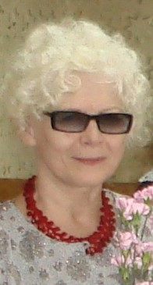
НЕМШИЛОВА ЗОЯ ЯКОВЛЕВНА
Немшилова Зоя Яковлевна в 1955 г. окончила историко-филологический факультет КГПИ.
На кафедре литературы КГПИ работала с 1961 по 2010 гг.
В 1969 г. защитила кандидатскую диссертацию по теме «Коми край в русской литературе XVIII – XIX веков».
С 1985 по 1993 гг. была деканом филологического факультета.
Зоя Яковлевна читала курсы «Русская литература XIX века (часть I)», «Устное народное творчество», спецкурсы «История русской критики», «Проблемы русской литературы XIX века», «Поэты пушкинской поры», «Литературное краеведение», «Внеклассная работа по литературе».
Научные интересы З. Я. Немшиловой связаны с проблемой коми-русских литературных связей. З. Я. Немшиловой – автор более 20 научных и научно-методических работ, в том числе и книги «В дебрях Севера: Русские писатели XVIII - XIX веков о земле Коми» (1983).
За добросовестную работу З. Я. Немшилова награждена Почётными грамотами института, значком «Отличник просвещения РСФСР», ей присвоено звание «Заслуженный работник Республики Коми» (1992).

